报告正文（2026版）
参照以下提纲撰写，要求内容翔实、清晰，层次分明，标题突出。申请书正文原则上不超过30页，鼓励简洁表达。请勿删除或改动下述提纲标题及括号中的文字。

（一）立项依据：
（为什么要开展此项研究，研究的科学技术价值如何）
1.1 科学意义
致盲性眼底疾病，尤其是年龄相关性黄斑变性（AMD）、糖尿病性黄斑水肿（DME）及糖尿病视网膜病变（DR），是全球首位不可逆致盲病因^{1,2}。随着我国人口老龄化加剧和糖尿病患病率持续攀升，其疾病负担日益沉重，已成为重大公共卫生挑战。当前临床诊疗正从准确诊断向精准治疗决策深刻转型，但个体疗效的显著差异使传统经验性治疗模式难以为继³。精准预判个体化疗效，是实现治疗策略动态优化、医疗资源合理配置、避免治疗不足或过度的关键前提⁴。本研究紧密契合《“健康中国2030”规划纲要》中人工智能医疗应用的战略导向。构建客观、精准的疗效预测智能体系统⁵，是推动眼底疾病诊疗从经验驱动向数据智能驱动转型的核心突破口，对于延缓疾病进展、降低致盲率、提升国民视觉健康水平具有至关重要的战略意义。
致盲性眼底疾病的疗效预测智能体系统，在标准治疗决策、慢病管理及医疗资源优化等关键场景中展现出巨大潜力^{3,6}。作为数字化预后评估工具，该系统可为临床医生提供超越主观经验的量化决策依据；通过早期识别治疗反应不佳的高风险患者，实现治疗方案的动态调整与早期干预，显著降低不可逆视力损伤发生率^{7,8}。然而，尽管应用前景广阔，现有技术在实现多模态异构数据融合与长时序动态建模方面仍面临根本性瓶颈^{5,9}。当前主流的基于基线数据的静态预测范式，既缺失跨影像、文本与功能检查的多模态融合机制¹⁰，又因为本质上依赖于单一时间点的截面分析，缺乏对疾病动态演变规律的时序建模能力⁹。这导致其在长期预后推断中易产生忽视病程连续性的预测偏差与时序信息遗忘，难以满足精准医疗对治疗反应长期追踪的严苛要求。因此，如何突破现有模型在多模态异构数据融合与长时序动态建模上的双重瓶颈，构建能够统一处理多模态异构数据、捕捉疾病动态演变规律、支持多任务协同推演的智能体系统，正是本课题拟攻克的核心科学问题。
然而，要真正构建模拟临床专家思维、兼具多模态融合与长时序精准的疗效预测智能体系统，仍面临三大核心难题：其一，多模态数据异构鸿沟与模态缺失难题¹⁰。临床数据涵盖影像与文本等多种模态，存在空间非对齐、语义不匹配等问题，且真实随访中数据常出现缺失。现有方法跨模态对齐与缺失表征能力薄弱，难以为长期预测提供高质量的统一数据基座。其二，全病程动态演变与长期失准难题⁹。疾病演变具有不规则随访与非线性动态特征，静态模型难以捕捉细微病理演变，导致短期尚可、长期失准，全病程动态建模能力不足是制约长期推断的核心瓶颈。其三，单一任务决策局限与协同推演难题¹¹。现有模型多为单眼病、单任务设计，与临床医生整合多源信息进行综合决策的思维模式相去甚远。如何构建能同时处理多种眼病、协同预测解剖改善、功能恢复与治疗需求的多任务智能体系统，是实现技术落地的关键。
针对上述挑战，本项目提出多模态生成式对齐、长时序动态建模、多眼病协同推演驱动的智能体构建新范式，旨在以生成式补全与病理语义对齐解决多模态数据异构缺失，实现从被动整合到主动生成；以Mamba2混合架构与因果约束为核心，将疾病演变规律内化为精准预测策略。针对多模态异构与缺失难题，构建跨模态对齐与缺失鲁棒的多模态融合基座。提出病理语义感知的扩散模型框架，利用病态先验生成病理可信的缺失数据，结合对比学习与时序约束学习鲁棒时序表征；提出符号化令牌化与动态时间编码，将多源数据转化为统一序列，结合解剖结构引导与稀疏注意力机制解决像素到语义的精准融合问题。针对全病程动态演变与长期失准难题，构建Mamba2-UMamba混合多时序预测机制。构建双维度协同编码主干，Mamba2捕捉全局依赖，UMamba提取局灶性微小演变；建立稀疏混合专家动态交互框架，自适应融合多时间点信息，构建多任务预测头；引入神经符号AI与因果约束，嵌入诊疗指南逻辑增强可解释性。针对单任务模型局限与多任务协同需求，建立多阶段推理协作智能体。构建以LLM为核心的自适应调度引擎，通过推理行动闭环模拟临床思维，实现数据补全、疾病分类到模型调用的串联；引入多维归因生成自然语言预后报告，形成预测解释闭环，构建模块化智能体系统。在临床验证环节，构建主客观双轨量化、多层级人机对比验证范式。性能阶段融合客观指标与专家主观测试量化评估精度，设计人机对比论证应用效能；转化阶段采用双盲盲审与Likert量表评估报告临床价值，证明其作为预后评估工具与决策支持系统在提升决策精准性与效率方面的价值。
综上所述，本项目主要创新性贡献体现为：（1）多模态融合方面：提出生成式补全与病理语义感知的跨模态对齐机制，实现从被动整合到主动生成的跨越；（2）长时序建模方面：提出Mamba2-UMamba混合架构与多任务协同优化的时序预测范式，实现从静态预测到动态演变的跨越；（3）多任务智能体方面：提出推理行动驱动的多阶段协作智能体架构，实现从单眼病单模型到泛化协作决策的跨越；（4）临床验证方面：构建主客观双轨量化与人机多层级对比的临床验证范式，显著提升眼科医疗的智能化水平与临床信任度。

1.2 国内外研究现状
1.2.1 致盲性眼底疾病疗效预测研究现状
近年来，面向致盲性眼底疾病的疗效预测研究取得显著进展，正逐步从单一模态、静态诊断向多模态融合与纵向预测方向演进。在模型构建层面，本团队提出了KongMing多任务预测模型和TSNet多任务网络，分别实现抗VEGF治疗视觉功能与解剖结构预后的联合预测（The Lancet Digital Health 2026，申请人为共同一作）¹²，以及糖尿病视网膜病变分级与病灶分割多任务协同（ACM TOMM, The Visual Computer 2024，申请人为独立一作）^{13,14}。Jung等构建基于DenseNet201的深度学习模型，利用OCT影像预测新生血管性AMD患者在抗VEGF治疗后3个月内的复发风险¹⁵；Qiao等提出DRForecastGAN生成对抗网络框架，通过合成未来眼底图像实现糖尿病视网膜病变进展的可视化预测与病程追踪¹⁶。在多模态融合方面，VisionTrack系统集成卷积神经网络、图神经网络与大语言模型，实现DR、AMD、DME等多种视网膜疾病的多标签同步预测¹⁷；Wang等提出神经符号AI与大语言模型融合框架，将AMD机理知识与多模态影像、临床文本相结合，构建眼科学知识图谱引导的推理机制，显著提升了模型的可解释性与临床可信度¹⁸。在基础模型层面，本团队提出了眼科视觉语言大模型EyeFM（Nature Medicine 2025，参与核心算法验证）和DeepMyopia（npj Digital Medicine 2024，申请人为共同一作）深度学习系统，前者集成疾病诊断、图像报告生成及视觉知识问答功能¹⁹，后者融合多源数据实现儿童近视风险预测²⁰。
综上所述，现有研究虽在单眼病预测、多任务学习及可解释性方面取得进展，但普遍存在三方面局限：长期疗效预测动态建模能力不足，多局限于1-6个月短期预测，缺乏1-3年不规则时序数据的长期建模机制；多维度协同预测能力欠缺，未形成视力、解剖结构、治疗反应的多任务协同体系；缺乏临床决策智能体，无法模拟医生整合多源异构信息的综合决策能力。本项目拟构建长时序多模态疗效预测智能体系统，推动致盲性眼底疾病个体化治疗的临床转化。

1.2.2 基于多模态大模型的眼底疾病诊疗研究现状
近年来，面向眼底疾病的多模态大模型研究取得重要突破，为提升诊疗智能化水平提供了新的技术路径。在基础模型构建方面，合作团队提出的RETFound自监督基础模型，利用掩码自编码器在超百万张眼底图像上预训练，实现了糖尿病视网膜病变、青光眼等多种疾病的精准检测（Nature 2023）¹¹；Morano等则构建MIRAGE多模态基础模型，采用配对掩码自编码策略，实现了OCT与扫描激光检眼镜图像的对齐与联合分析²¹。在此基础上，跨模态对齐成为研究热点：Shi等提出EyeCLIP多模态视觉-语言基础模型，在涵盖11种模态的277万张眼科图像上预训练，具备疾病分类、视觉问答及跨模态检索等多种任务的高性能泛化能力²²；本团队近期推出的眼科视觉语言大模型EyeFM，采用跨模态对比学习与两阶段预训练架构，同样实现了五种核心成像模态与临床文本的统一表征（Nature Medicine 2025）¹⁹。在临床诊疗集成系统方面，研究重点逐渐从单一模态分析转向多模态融合决策。本团队提出的面向糖尿病诊疗的视觉-大语言模型多模态集成智能系统DeepDR-LLM，不仅实现了糖尿病视网膜病变辅助诊断，还能生成个性化综合管理意见，并通过覆盖亚非欧七个国家的多中心验证证明了其临床价值（Nature Medicine 2024）²³。Soh等提出的Meta-EyeFM则采用动态路由机制，整合大语言模型与八个任务专用视觉模型，在对话式诊断与分诊任务中显著优于通用多模态大模型²⁴。在临床应用评估方面，研究者开始系统检验多模态大模型的实际表现。Giordano等利用ChatGPT-4o分析OCT影像，探索其在新生血管性AMD复发检测中的应用潜力²⁵；Most等则评估了ChatGPT-4o等四种多模态大模型在糖尿病视网膜病变眼底图像诊断中的准确性，发现其在疾病识别与严重程度分级任务中与临床标准仍存在显著差距²⁶。
综上，现有研究虽在大模型构建与多模态融合方面取得重要突破，但面向致盲性眼底疾病的临床诊疗需求，仍存在三方面核心局限：其一，现有大模型多聚焦于诊断任务，缺乏对疗效预测等预后任务的统一建模能力，难以实现从病灶检测到治疗反应评估的全链条智能决策；其二，多眼病统一建模机制尚未建立，现有模型多为单眼病独立设计，无法建立不同疾病之间的病理关联模型，也难以实现跨病种的知识迁移与统一表征；其三，动态时序建模能力不足，多数模型基于单一时间点影像数据，缺乏对不规则随访间隔与疾病长期演变规律的建模能力，难以支撑个体化治疗方案的动态优化。针对上述瓶颈，本研究拟构建面向致盲性眼底疾病的多模态疗效预测智能体系统，其拟解决的核心科学问题与总体技术架构如图1所示，从而突破多眼病统一建模与动态时序融合关键技术，实现从诊断到预后预测的智能决策闭环。
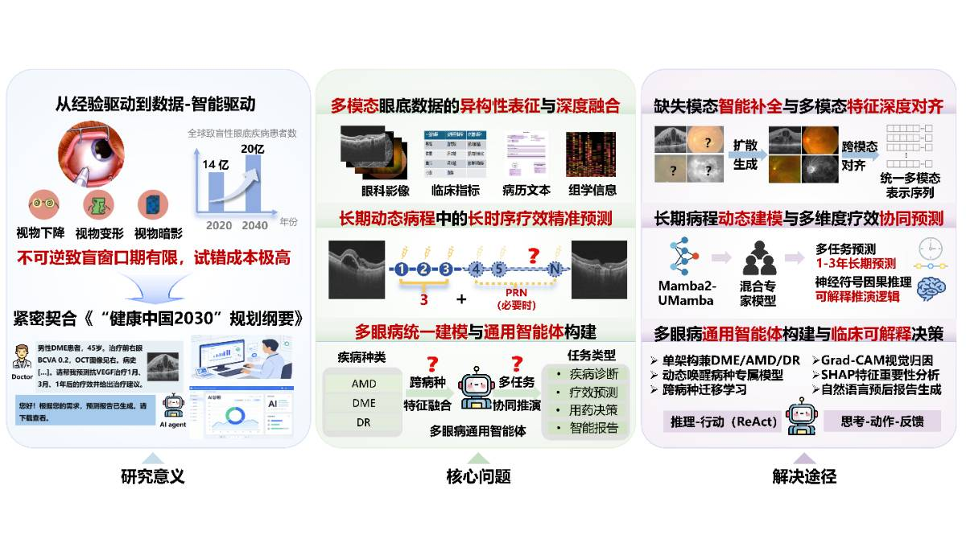
图1 致盲性眼底疾病疗效预测智能体构建的研究意义与核心问题

1.3 亟待解决的关键问题
综上所述，尽管多模态人工智能在眼底疾病诊疗领域取得显著进展，但在面向致盲性眼病疗效预测的实际应用中，现有技术仍面临多重挑战。
多模态异构融合机制尚不明确。现有方法虽能初步整合影像特征，但面对临床常见的模态缺失、跨模态语义对齐等复杂场景，缺乏自适应融合策略。固定架构的早晚期融合难以动态调整权重，导致数据不完整时性能急剧退化，无法为多眼病疗效预测提供稳健表征基础。
长时序动态建模能力明显不足。当前模型多为基于基线数据的静态快照推断，缺乏对不规则随访间隔的自适应建模与长程趋势捕捉能力。临床随访时间点稀疏不均，疾病进展存在个体差异与非线性演变，而现有模型难以精准推断长期治疗结局，呈现短期尚可、长期失准的根本局限。
单眼病架构与多眼病临床需求存在鸿沟。现有模型多为单一疾病的独立设计，缺乏跨病种知识迁移与统一评估框架。临床实践中，AMD、DME与DR在病理机制上存在共性，而单一疾病模型难以模拟医生整合多源信息、统一处理多种眼病的综合决策思维，制约技术临床规模化应用。
参考文献
- Khathami AA, Baklola M, Alalyani MA, et al. Multimodal artificial intelligence in retinal vascular and neovascular macular diseases: a systematic review of diagnostic and prognostic applications[J]. BMC Ophthalmol, 2025, 26(1): 46.
- 中华医学会眼科学分会眼底病学组,中国医师协会眼科医师分会眼底病学组.我国糖尿病视网膜病变临床诊疗指南（2022年）[J].中华眼底病杂志,2023,39(2):99-124.
- Jin K, Yu T, Grzybowski A. Multimodal artificial intelligence in ophthalmology: Applications, challenges, and future directions[J]. Surv Ophthalmol, 2026, 71(1): 158-167.
- Nagai T, Homma K, Kawamata Y, et al. Leveraging large scale deep learning models for diagnosis and visual outcome prediction in retinitis pigmentosa[J]. npj Digit Med, 2026, 9: 137.
- Zhang J, Song X, Tian B, et al. Large language models in the management of chronic ocular diseases: a scoping review[J]. Front Cell Dev Biol, 2025, 13: 1608988.
- 张明,廖祺,杨婷婷.人工智能在眼底病全程管理中的革新与挑战[J].中华眼科杂志,2024,60(7):559-565.
- 陈有信,张碧磊,张弘哲.眼科人工智能技术的现状与问题[J].中华眼底病杂志, 2019, 35(2):5.
- Jang B, Lee CH, Kim SJ, et al. Artificial intelligence based prediction of first recurrence in neovascular age related macular degeneration with validation by 19 experts[J]. Sci Rep, 2026, 16: 4440.
- Sampathkumar A, Kowerko D. Longitudinal Forecasting of Retinal Structure and Function Using a Multimodal StyleGAN-Based Architecture[J]. Bioengineering, 2026, 13(2): 149.
- Wen Y, Wang XN, Tang J, et al. CCM-Net: Contrastive and Consistent Multi-Task Network for Artifact Segmentation and Quality Classification of OCTA Images[J]. ACM Trans Multimedia Comput Commun Appl, 2025, 21(12): 337.
- Zhou Y, et al. A foundation model for generalizable disease detection from retinal images[J]. Nature, 2023, 622: 156-163.
- Zhao X. Development and Validation of a Deep-Learning Model to Predict Visual and Anatomical Prognosis of Anti-VEGF Therapy for Neovascular Age-Related Macular Degeneration (KongMing Study): A Prospective, Nationwide, Multi-center Study[J]. Lancet Digit Health, 2026.
- Tang J, Wang XN, Yang X, et al. TSNet: Task-specific network for joint diabetic retinopathy grading and lesion segmentation of ultra-wide optical coherence tomography angiography images[J]. Vis Comput, 2024, 40: 5935-5946.
- Wen Y, Wang XN, Tang JX, et al. CCM-Net: Contrastive and Consistent Multi-Task Network for Artifact Segmentation and Quality Classification of OCTA Images[J]. ACM Trans Multimedia Comput Commun Appl, 2025, 21(12): 337.
- Jung J, Han J, Han JM, et al. Prediction of neovascular age-related macular degeneration recurrence using optical coherence tomography images with a deep neural network[J]. Sci Rep, 2024, 14: 5854.
- Qiao H, Tang F, Zhou H, et al. Forecasting the diabetic retinopathy progression using generative adversarial networks[J]. Commun Med, 2025, 5: 368.
- Zedadra A, Salah-Salah MY, Zedadra O, et al. Multi-Modal AI for Multi-Label Retinal Disease Prediction Using OCT and Fundus Images: A Hybrid Approach[J]. Sensors, 2025, 25(14): 4492.
- Wang MH. Explainable Artificial Intelligence Framework for Predicting Treatment Outcomes in Age-Related Macular Degeneration[J]. Sensors, 2025, 25: 6879.
- Wu Y, Qian B, Li T, et al. An eyecare foundation model for clinical assistance: a randomized controlled trial[J]. Nat Med, 2025, 31(10): 3404-3413.
- Qi Z, Li T, Chen J, et al. A deep learning system for myopia onset prediction and intervention effectiveness evaluation in children[J]. npj Digit Med, 2024, 7: 206.
- Morano J, Fazekas B, Sükei E, et al. Multimodal foundation model and benchmark for comprehensive retinal OCT image analysis[J]. npj Digit Med, 2025, 8: 576.
- Shi D, Zhang W, Yang J, et al. A multimodal visual–language foundation model for computational ophthalmology[J]. npj Digit Med, 2025, 8: 381.
- Li J, Guan Z, Wang J, et al. Integrated image-based deep learning and language models for primary diabetes care[J]. Nat Med, 2024, 30: 2886-2896.
- Soh ZD, et al. An integrated language-vision foundation model for conversational diagnostics and triaging in primary eye care[J]. Cell Rep Med, 2025, 6(12): 102476.
- Giordano M, Xompero C, Mehanna CJ, et al. Identifying exudative recurrence in neovascular age-related macular degeneration using large language models[J]. AJO Int, 2025, 2(4): 100186.
- Most JA, Walker EH, Mehta NN, et al. Can Multimodal Large Language Models Diagnose Diabetic Retinopathy from Fundus Photos? A Quantitative Evaluation[J]. Ophthalmol Sci, 2025, 6(1): 100911.

（二）研究内容：
（提纲不做限制，请按照研究工作的自身逻辑撰写。应提炼出特色与创新点、年度研究计划）

2.1 研究内容
本项目面向真实临床随访中致盲性眼底疾病长期管理的实际需求，针对多模态数据普遍存在的模态缺失、数据异构及随访时间不规则等问题，拟构建基于多模态大模型的致盲性眼底疾病疗效预测智能体。项目总体目标是实现在多模态信息缺失与不规则随访条件下的长期疗效精准预测与多疾病协同决策，为致盲性眼底疾病提供可靠的临床决策支持。围绕这一总体目标，本研究将从多模态数据补全与融合、长时序疗效预测建模、智能体协同决策机制解析以及临床验证体系构建四个方面开展系统研究，整体研究内容框架如图2所示。
首先，针对真实临床随访中眼底影像、诊疗文本及临床指标等多模态数据普遍存在缺失与异构的问题，本研究旨在实现模态缺失条件下的多模态高质量补全与特征融合。其核心关键科学问题在于在模态缺失与数据异构条件下，如何建立跨模态语义对齐机制，实现多模态信息的高质量补全与统一协同表示。为此，本研究将构建跨模态语义对齐模型，在统一潜在空间中结合潜在生成模型实现影像、文本及临床指标的缺失补全，并基于稀疏混合专家机制实现多模态特征的自适应融合，形成统一多模态表示，为后续疗效预测提供可靠的数据基础。

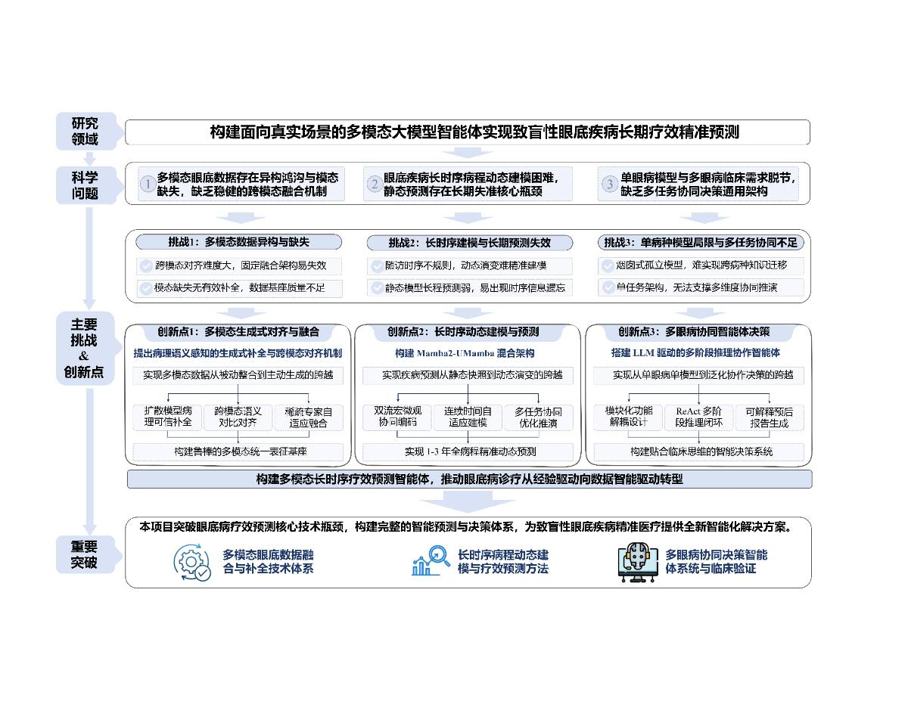
图2 研究内容框架图

其次，针对致盲性眼底疾病1-3年长程治疗过程中随访时间不规则、疾病演进复杂以及传统静态预测模型难以兼顾宏观病程与微观病灶演变的问题，本研究旨在实现长时序病程动态建模与多维度疗效协同预测。其核心关键科学问题在于在不规则随访条件下，如何同时建模长期病程趋势与局灶性演变，并实现疗效预测。为此，本研究拟构建Mamba2-UMamba双流架构与医疗大模型协同驱动的长时序动态疗效预测模型，其中以Mamba2主干构建宏观时序流以适配不规则随访间隔并捕捉全局病程趋势，以UMamba架构构建微观病灶流以精准追踪关键病理特征的细微演变，并通过跨尺度门控融合实现宏微观时空特征的协同优化；同时提出医疗大模型知识引导的多任务协同推演方法，以眼科预训练大模型为知识锚点，通过参数高效微调注入医学先验，规避长程预测的医学逻辑失真，并构建共享特征基座与解耦任务头架构，同步实现视力预测、解剖结构生成、治疗反应分类等多维核心任务的并发推演，解决多任务间的梯度冲突问题。
进一步地，针对真实眼科诊疗中多病种交叉与多维疗效并发评估的复杂场景，以及传统单病种单模型架构在多任务处理时易产生特征纠缠和负迁移的问题，本研究旨在构建基于大语言模型的多疾病多任务疗效预测智能体。其核心关键科学问题在于在多疾病多任务并发条件下，如何实现在同一智能体中兼容多种疾病的预测。为此，本研究将构建以大语言模型为核心的模块化协作智能体，将数据补全、多模态融合、疗效预测及归因可视化拆分为独立模块，并由大模型作为决策中心根据患者具体情况进行模块调度；同时设计基于思考-动作-反馈的多阶段推理机制，使智能体能够模拟临床专家的分诊逻辑，即对多模态数据进行智能评估与疾病分类，进而生成对应疾病的分析报告。
最后，为验证所构建智能体系统在真实临床环境中的应用价值，本研究旨在建立面向临床应用的系统化验证与评估体系。其核心关键科学问题在于如何量化智能体做出医疗决策的准确性。为此，本研究将构建数据保真度、预测泛化性、临床决策价值三维评价体系。首先，综合客观量化与专家视觉测试，评估AI重构与生成数据的临床解剖与病理可靠性；其次，依托跨中心队列开展梯度化人机对比研究，论证智能体辅助系统能否有效抹平医师经验鸿沟，提升复杂眼底疾病诊疗的一致性；最后，组织资深专家对智能体生成的自然语言预后报告开展综合评审，重点评估其证据充分性与实际指导意义，全面论证该系统作为新型临床决策支持系统（CDSS）的落地可行性与医生信任度。

2.2 技术路线

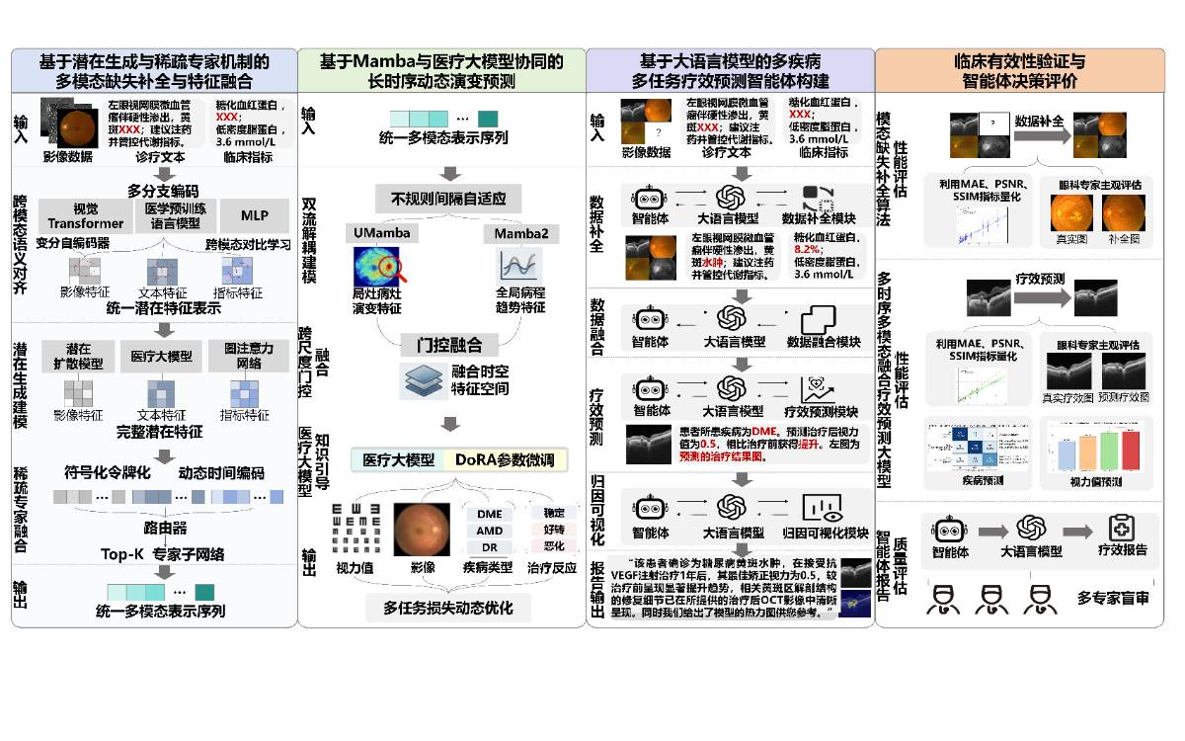

图3 本研究总体技术路线框架图

2.2.1 致盲性眼底疾病多时序多模态数据集构建与预处理
2.2.1.1 多中心多疾病数据采集与整合
本项目前期已与北京协和医院、上海市第六人民医院和北京大学深圳医院开展多项长期紧密合作，初步构建了覆盖三大致盲性眼底疾病（DME、AMD与DR）的大规模、多时序多模态专病队列数据库，如表1所示。DME与AMD的高质量数据依托北京协和医院构建，其中DME子队列涵盖474名患者的10000余条纵向随访记录；AMD子队列包含366名患者的5000余条纵向随访记录。针对DR队列，项目进一步整合了上海糖尿病预防进程队列、上海泥城筛查队列及北京协和医院历史队列，共纳入1400余名受试者的逾4500条纵向随访记录。该数据库深度整合了患者的全身-局部多维指标，基线层面涵盖人口学、生活习惯及专病档案；代谢层面精细提取了HbA1c、肝肾功能及血脂等实验室特征；治疗层面动态追踪抗VEGF干预轨迹、PRP病史及BCVA视效演变；影像层面则构建了包含彩照、OCT、FFA在内的多模态高维序列，为DR、DME及AMD的精准研究提供数据支撑。

表1 多中心数据描述

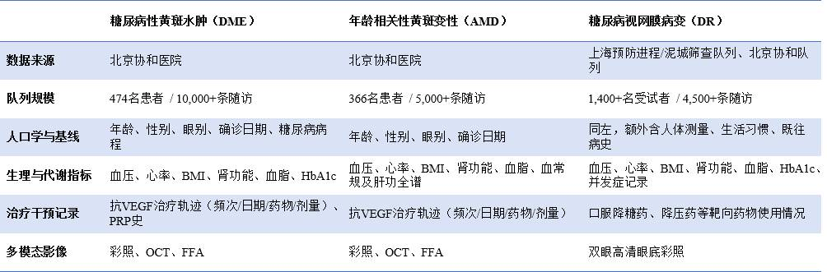

2.2.1.2 多中心多疾病数据预处理与质量控制
为消除多中心异构数据引入的域偏移并满足深度学习模型的底层输入需求，本项目已对异构数据进行标准化预处理。首先，在图像层面，对原始多模态眼底影像进行去噪处理，并引入严格的质量筛选机制，剔除模糊或伪影严重的低质量图像；其次，在文本与指标层面，针对随访记录中缺失或者不连续的临床数值与文本信息进行合理补全，确保时序数据的完整性；最后，在多模态对齐层面，以患者唯一标识和随访时间点为基准，将同一患者在同一时间节点下的所有影像序列、生化指标及诊疗记录进行精准对齐与深度整合，最终构建高质量的多模态标准数据集。
通过上述多中心数据采集与标准化预处理，本项目构建了高质量的多时序多模态专病数据集，为后续模型训练与验证奠定了坚实的数据基础。本研究的总体技术框架如图3所示。

2.2.2 基于潜在生成与稀疏专家机制的多模态缺失补全与特征融合
在真实临床随访中，致盲性眼底疾病的多模态数据普遍存在模态缺失、数据异构及随访时间不规则等问题，导致多模态信息难以形成统一表征并影响疾病进展建模。针对上述问题，本研究拟构建多模态缺失补全与特征融合框架，通过跨模态语义对齐、潜在生成建模及稀疏专家融合，实现多模态数据的高质量补全与统一表示，从而在缺失条件下恢复完整多模态信息，并揭示不同模态在疾病进展过程中的协同表达机制，为致盲性眼底疾病疗效预测提供可靠的多模态特征基础，整体框架如图4所示。

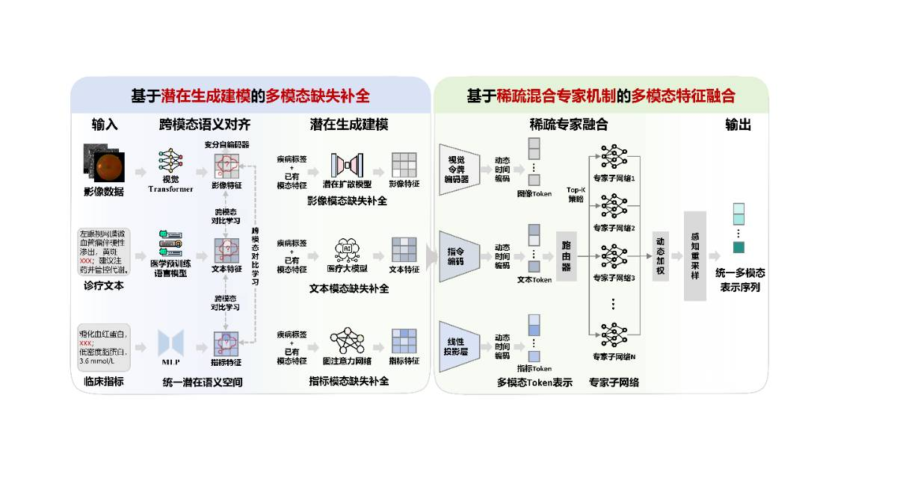

图4 基于潜在生成与稀疏专家机制的多模态缺失补全与特征融合

2.2.2.1 基于潜在生成建模的多模态缺失补全
针对眼底影像、诊疗文本及临床指标在空间与语义上的显著差异，本研究首先构建跨模态语义对齐模型，将异构数据映射至统一潜在语义空间以建立跨模态语义关联。具体而言，通过多分支编码框架分别提取不同模态的语义特征，影像分支利用视觉Transformer提取OCT等影像结构特征，文本分支利用医学预训练语言模型编码诊疗语义，临床指标分支则通过MLP将结构化数据映射为连续语义向量。训练过程中引入跨模态对比学习策略对齐不同模态表征，其优化目标为：
$ℒ_{con}=−\log{\frac{\exp{(}sim(z_{i}^{v},z_{i}^{t})/τ)}{\sum_{j=1}^{N}{\exp{(}}sim(z_{i}^{v},z_{j}^{t})/τ)}}$,
其中$z_{i}^{v}$与$z_{i}^{t}$分别表示同一患者的影像与文本特征表示。通过最小化该损失函数，可使不同模态在潜空间中形成一致语义表示。
进一步地，引入变分自编码器对影像特征进行潜空间建模，其目标函数为：

$ℒ_{VAE}=E_{q_{ϕ}(z|x)}[\log{p_{θ}}(x|z)]−D_{KL}(q_{ϕ}(z|x)‖p(z))$,
其中$z$为潜在表示，通过该约束可使潜空间分布保持连续性与可生成性。
在此基础上，对于缺失的影像信息，本研究构建基于潜在扩散模型的补全方法，其前向扩散过程为：

$q(x_{t}|x_{t−1})=N(\sqrt{1−β_{t}}x_{t−1},β_{t}I)$.
在反向去噪过程中，引入疾病标签嵌入及已有模态特征作为条件信息，通过条件引导约束生成过程，使模型能够恢复与疾病特征一致的缺失影像表示。
对于缺失的诊疗文本，利用医疗多模态大语言模型进行语义生成补全；对于缺失的临床指标，则通过多模态图注意力网络进行预测补全。
通过上述模态特异性补全策略，可以在统一潜空间中恢复缺失信息，并进一步揭示不同模态在疾病表征中的协同生成规律，为后续多模态融合提供完整输入。

2.2.2.2 基于稀疏混合专家机制的多模态特征融合
在完成缺失模态补全后，仍然面临多模态表达差异及随访时间不规则带来的融合困难问题。为此，本研究进一步构建多模态特征融合模型。
首先，采用令牌化将完整的影像特征、文本特征及指标特征统一转换为Token表示，并引入动态时间编码，将患者随访时间间隔嵌入多模态Token表示中。在此基础上，设计基于稀疏混合专家机制（Sparse Mixture of Experts，SMoE）的多模态融合网络，通过路由器对多模态Token进行动态门控，并采用Top-K策略仅激活少量专家参与计算，使不同专家子网络能够针对不同疾病状态模式进行建模，从而实现具有疾病感知能力且计算高效的多模态特征融合。其输出表示为：
$$y=\sum_{i∈ℰ}{g_{i}}(x)E_{i}(x),$$
其中$E_{i}(x)$表示第$i$个专家网络输出，$g_{i}(x)$为路由器权重。
通过该机制，模型能够自动学习不同模态组合与疾病状态之间的关联模式，从而揭示多模态信息在疾病演变过程中的异质表达规律。
最终，通过感知重采样模块对融合后的多模态特征进行压缩映射，输出标准化的统一多模态表示序列，为后续致盲性眼底疾病疗效预测模型提供输入。

2.2.3 基于Mamba与医疗大模型协同的长时序动态演变预测
本章节以2.2.2.2输出的全随访节点统一多模态表示序列为核心输入，聚焦解决不规则长随访序列自适应建模、宏观病程与微观病灶协同捕捉、长时序预测医学逻辑失真三大核心瓶颈，核心目标是实现历史不规则随访流到未来1-3年多节点疗效全景的精准映射。如图5所示，整体技术路径采用 Mamba2-UMamba 双流架构与大模型知识锚定相结合的协同方案。
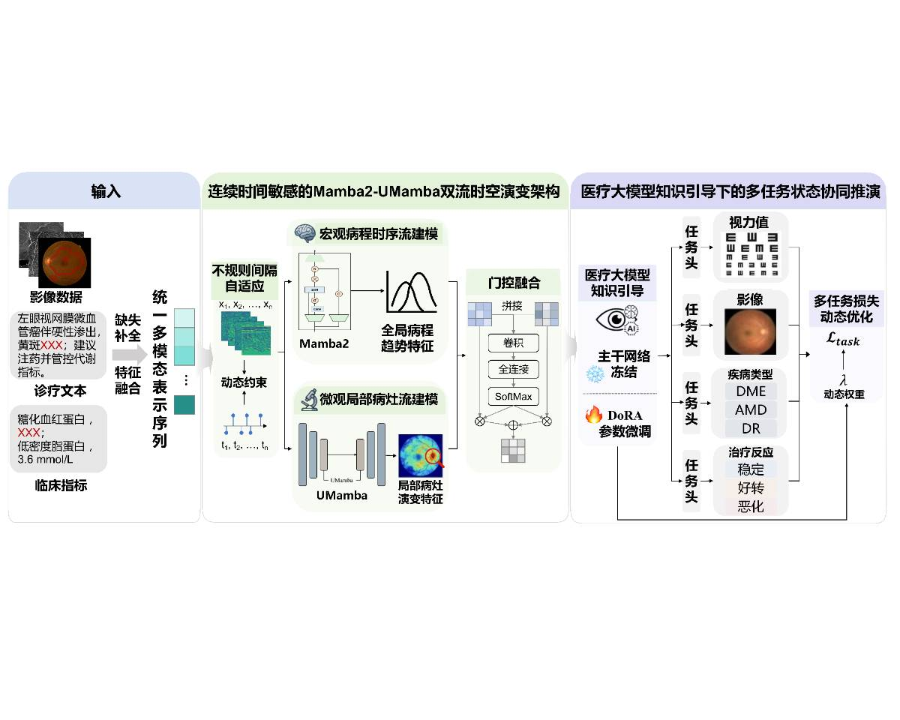

图5 基于Mamba与医疗大模型协同的长时序动态演变预测

2.2.3.1 连续时间敏感的Mamba2-UMamba双流时空演变架构
单一流架构无法同时兼顾超长序列长程时序依赖与局灶性病变细粒度特征提取，因此本研究设计双流解耦建模、跨尺度门控融合协同架构，通过宏观建模全局病程趋势、微观捕捉局灶性演变，最终经门控融合实现多尺度特征的协同优化。
宏观时序流以带时间戳的全随访节点统一多模态表示序列$X =\left[x_{1}{, x}_{2}{, …, x}_{N}\right]$（其中$x_{t}∈R^{d}$为第t个随访节点的d维统一多模态表征，$Δt_{t}$为相邻随访节点的实际时间间隔）为输入，核心解决传统模型需固定时间步插值、长序列建模复杂度高、对临床不规则随访适配性差的痛点。首先通过动态参数化实现不规则随访间隔的自适应适配，使随访间隔与患者病程特征联动，无需插值或重采样即可适配不同随访频率，即$Δt_{t}=softplus\left(Δ_{proj}·x_{t}+Δ_{bias}\right)$.
在此基础上，基于连续时间状态空间模型（SSM）离散化结合Mamba2选择性扫描机制建模，将不规则时间间隔显式嵌入状态转移矩阵，以线性复杂度实现3年以上超长序列建模，有效过滤冗余噪声、保留关键病程信息：
$A_{t}=exp\left(Δt_{t}·A\right),B_{t}={\left(Δt_{t}·A\right)}^{−1}\left(exp\left(Δt_{t}·A\right)− I\right)·Δt_{t}·B, h_{t}{= A}_{t}h_{t−1}{+ B}_{t}x_{t}$.
输出1-3年疾病进展宏观趋势与整体治疗响应规律的全局病程时序特$H_{macro}∈R^{N×n}$。微观病灶流以与宏观流时间戳严格对齐的影像高维空间特征为输入，解决长程预测易忽略关键局灶性微小病变突变的问题。本研究采用UMamba架构，融合U-Net多尺度局灶性病变特征提取与Mamba长程建模优势，通过滑窗扫描机制建模相邻随访节点同解剖位置的病灶形态变化，精准捕捉积液、新生血管、萎缩灶等微观特征的时序演变，输出可为疗效预测提供细粒度影像学依据的局灶性病变时空演变特征$H_{micro}∈R^{N×n}$。
为实现双流特征的协同建模，自适应适配不同疾病与病程阶段的特征权重，本研究设计跨尺度门控融合机制。先通过线性投影实现双流特征维度匹配，再基于可学习门控权重完成动态融合，门控权重 $g_{t}=σ\left(W_{g}·\left[H_{macro,t}{; H}_{micro,t}\right]{+ b}_{g}\right)$ 由当前节点宏微观特征动态生成，可自适应调整双流特征贡献度，精准适配不同疾病、不同病程的病理特征，最终输出的宏微观融合时空特征$H_{fused}$作为后续多任务推演的共享输入：
$H_{fused}{= g}_{t}⊙H_{macro}+\left({1 − g}_{t}\right)⊙H_{micro}$.

2.2.3.2 医疗大模型知识引导下的多任务状态协同推演
为解决小样本长时序数据易过拟合、长程预测易出现医学逻辑失真的问题，本研究以眼科视觉语言大模型为医学知识锚点，采用冻结主干、DoRA参数高效微调策略，将眼科专业医学知识注入前述宏微观融合时空特征空间，避免全量微调破坏大模型的泛化能力与知识储备，实现时序特征的知识增强，最终构建多任务协同推演的共享潜在状态空间H。
基于共享潜在状态空间，本研究设计共享特征基座、解耦任务头架构，避免多任务间参数干扰与负迁移，同步实现四项核心任务的并发预测。其中，视力值预测任务聚焦1-3年最佳矫正视力（BCVA）长期变化的回归预测，采用MAE损失与分位数损失的组合损失函数，提升离群值鲁棒性并输出预测置信区间；眼底解剖结构图像生成任务旨在生成未来随访节点的眼底解剖结构影像、预判病灶形态演变，采用MSE损失与感知损失的组合损失函数，保障生成影像的解剖真实性与病理一致性；治疗反应分类任务将治疗反应划分为稳定/提升/恶化三类，采用加权交叉熵损失解决临床样本不均衡问题；疾病类型分类任务实现DME/AMD/DR的精准分型，为后续智能体分诊提供依据，采用交叉熵损失优化分类准确率。各任务头仅共享底层特征基座，参数完全解耦，通过动态权重调整优化总损失，避免任务间梯度冲突，多任务总损失函数为：
$ℒ=\sum_{i=1}^{4}{λ_{i}}(t)⋅ℒ_{{task}_{i}}$,
其中，$λ_{i}\left(t\right)$为随训练进程与疾病类型动态调整的任务权重，可适配不同任务的收敛节奏与临床优先级。本章节构建的长时序预测模型将作为智能体架构的核心疗效预测模块。

2.2.4 基于大语言模型的多疾病多任务疗效预测智能体构建
2.2.4.1 基于大语言模型的多任务协作智能体
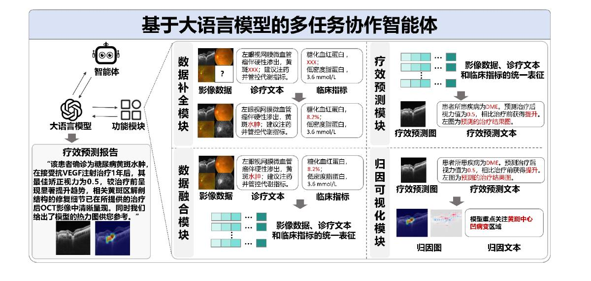

图6 基于大语言模型的多任务协作智能体

面对疗效预测智能体在多任务协同方面的临床挑战，本项目突破传统端到端静态预测范式，构建了以大语言模型（LLM）为调度中枢的多任务协作智能体。该系统将复杂的临床评估解耦为数据补全模块、数据融合模块、疗效预测模块和归因可视化模块四大独立功能模块。如图6所示。
数据补全模块基于所提出的潜在扩散模态缺失补全算法，实现了多模态图像、文本、生理指标数据输入的自动化缺失补全处理，确保在临床数据不完整的情况下依然具备鲁棒的分析能力。数据融合模块基于提出的稀疏混合专家多模态融合算法，实现多模态图像、文本、生理指标的深度语义对齐。将异构输入转化为统一的高维特征表征，为疗效推演奠定数据基座。疗效预测模块基于提出的多时序多模态融合的疗效预测大模型，能够跨越时间维度捕捉病变演变规律，生成预后图像、视力值、视力变化情况、疾病分类、并发症预测等疗效评估结果。最后，归因可视化模块通过协同 Grad-CAM 像素级热力图与多模态特征归因图，直观展示影响模型决策的关键病灶区域，并量化不同临床维度对预测结果的贡献度。
基于上述模块化设计，大语言模型充当医学大脑，依据内化医学逻辑动态按需调用各底层模块。这种全新协作范式，从根本上剥离了传统多任务学习中普遍存在的参数共享干扰与梯度冲突，彻底解决了眼科复杂病程中多任务高效协同的技术瓶颈。

2.2.4.2 “多阶段推理”实现多疾病分诊

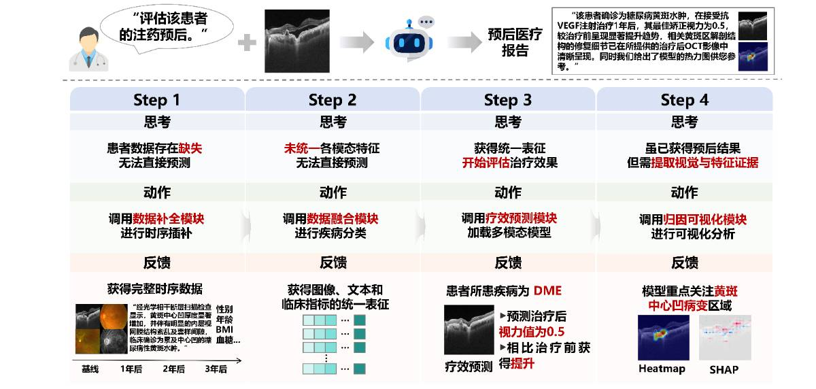

图7 基于“多阶段推理”的多种致盲性眼底疾病疗效预测智能体分诊流程图

针对泛眼底多病种（DME、AMD、DR）的病理异质性，传统单一架构模型易因参数纠缠引发负迁移与表征干扰。本项目拟基于推理行动范式，构建思考-动作-反馈协同闭环，实现疾病感知的动态路由，如图7中所示。以下以糖尿病性黄斑水肿（DME）预后评估为例，阐述系统运行逻辑：

首先，大语言模型中枢自适应识别模态缺失，调用数据补全模块执行自动化补全以筑牢输入基座；随后，智能体调度数据融合模块，将异构影像特征与临床指标映射至统一语义空间表征；接着，唤醒疗效预测模块开展跨时序深度融合推理，执行高精度疗效推演；进而，系统自动转入证据提取阶段，协同归因可视化模块，通过 Grad-CAM 定位像素级病灶区域并利用 SHAP 量化临床特征权重；最终，大语言模型中枢将匹配对应疾病的解释路径，整合并发输出的多维证据，生成具有病种针对性的临床报告。报告不仅包含通用预测数值，更重点解读了该病种特有的关键预后指标，实现了一病一策的个性化精准辅助决策。

2.2.5 临床有效性验证与智能体决策评价

为验证所构建的致盲性眼底疾病疗效预测智能体的有效性和决策水平，其临床有效性验证与智能体决策评价总体框架如图8所示。

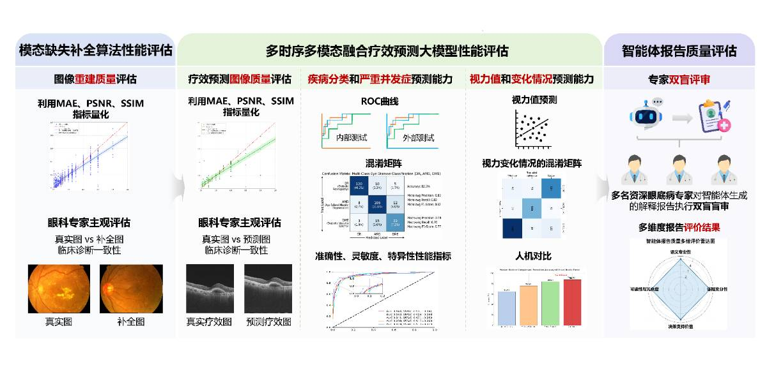

图8 智能体临床有效性验证与智能体决策评价方案流程图

2.2.5.1 基于临床的模态缺失补全算法性能评估
客观评估：利用平均绝对误差（MAE）、峰值信噪比（PSNR）及结构相似性指数（SSIM）量化算法补全图像与原始图像的解剖一致性。
主观评估：采用专家双盲测试，由3位眼科专家对20组真实与补全对照图进行临床诊断。通过比较两组图诊断结论的一致性，验证算法对临床决策关键特征的还原能力。

2.2.5.2 基于临床的多时序多模态融合疗效预测大模型性能评估
（1）疗效预测生成图像评估
客观评估：利用平均绝对误差（MAE）、峰值信噪比（PSNR）及结构相似性指数（SSIM）量化算法预测疗效图像与真实疗效图像的解剖一致性。
主观评估：为3位眼科专家提供20组图片。每组包含同一病人的真实疗效图和算法预测疗效图，让专家对图像做出治疗后的疾病严重程度评价。真实疗效图与算法生成疗效图的疾病严重程度高度一致表明疗效预测大模型的有效性。
（2）疾病分类和严重并发症预测能力
客观评估：在内、外部数据集上构建多时间点混淆矩阵，计算Accuracy、Sensitivity、Specificity等指标，并绘制ROC曲线，通过AUC值评估模型分类的鲁棒性。
（3）视力值和视力变化情况预测能力
客观评估：采用MAE指标量化BCVA绝对数值的预测偏差（评估拟合精度）；同步通过混淆矩阵评估视力变化趋势（如视力提升、稳定、下降）的分类准确率，全方位论证模型对视功能演变轨迹的刻画能力。
人机对比：组织高、中、低年资三级医生群体（共15人）进行独立预测。对比模型与不同临床经验医生的混淆矩阵，验证模型在真实临床环境下的实用性。

2.2.5.3 基于临床的智能体报告质量评估
采用专家双盲审查机制，邀请3-5名资深专家基于Likert五分量表进行多维加权评价。语义专业性(20%)：术语使用的临床规范化程度；证据充分性(30%)：对IRF等核心影像特征与临床指标的提取准确度；决策支持价值(30%)：预后建议对临床干预的实际指导意义；可读性与冗余度(20%)：报告逻辑的简洁性与信息密度。
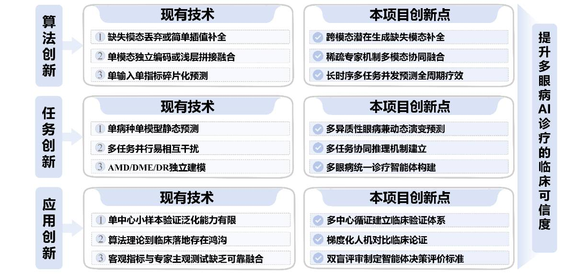
图9 本项目特色与关键创新点

2.3 年度研究计划与预期研究成果
2.3.1 年度研究计划
2027.01-2027.12 （1）开展致盲性眼底疾病多时序多模态数据集构建工作，整合糖尿病性黄斑水肿（DME）、年龄相关性黄斑变性（AMD）与糖尿病视网膜病变（DR）的数据信息，建立标准化数据管理与质量控制流程；（2）研究多模态医疗数据的预处理与表征方法，设计数据清洗、标注一致性校验及模态标准化策略；（3）开展多模态数据对齐与融合方法研究，探索适用于医疗场景的多模态对齐机制，解决模态缺失与模态不一致问题；（4）发表相关研究论文2-3篇。
2028.01-2028.12 （1）研究多时序特征提取模块，设计适用于眼底疾病疗效预测的时序特征建模方法，挖掘疾病发展过程中的动态变化规律；（2）研究跨模态融合算法，构建不同医疗数据的协同融合机制，实现多模态信息的深度整合；（3）建立多模态多时序疗效预测模型，并在实验数据集上进行系统验证；（4）发表相关研究论文2-3篇，申请发明专利1-2项。
2029.01-2029.12 （1）开展基于大模型的疗效预测智能体架构设计，构建面向致盲性眼底疾病疗效预测的智能体系统框架；（2）开发疗效预测智能体原型系统，集成数据预处理模块、模型推理模块和结果管理模块，实现多模态医疗数据的批量导入、自动分析与预测结果输出；（3）研究智能体的临床可解释机制，设计基于热力图与特征归因图的可解释分析方法，提高疗效预测结果的可解释性与临床可信度；（4）发表相关研究论文2-3篇，申请发明专利1-2项。
2030.01-2030.12 （1）开展多中心临床验证与专家评估，系统评估模型在真实临床环境中的预测能力与可解释性；（2）对研究成果进行系统总结并优化系统交互设计，构建完善的多模态疗效预测技术体系；（3）整理研究成果与代码资源，撰写项目结题报告；（4）发表相关研究论文2-3篇，申请发明专利1项。

2.3.2 预期研究结果
（1）提出面向致盲性眼底疾病疗效预测的多模态协同融合方法，实现多源医疗数据的有效对齐与深度融合，提升多模态医疗数据的表征能力。（2）构建基于多时序多模态数据的疗效预测模型，突破现有方法在长期疗效预测方面的局限，实现疾病发展趋势的精准预测。（3）研发基于多模态大模型的疗效预测智能体原型系统，实现数据处理、疗效预测、结果解释与临床决策支持的智能化集成，并在真实临床数据中验证其有效性。（4）培养硕士研究生8人。
（三）研究基础：
1．研究基础与可行性分析（与本项目相关的研究工作积累和已取得的研究工作成绩，研究风险的应对措施等）；
3.1 研究基础和可行性分析
3.1.1 研究基础
项目申请人温阳博士是深圳大学电子与信息工程学院特聘副研究员，硕士研究生导师，获聘鹏城孔雀C档特聘岗。主要研究方向为计算机视觉和医学图像分析与应用等。2021年于上海交通大学计算机科学与技术专业获得工学博士学位。2019年于澳大利亚悉尼大学进行访问学习。2022年4月加入广东省多媒体工程实验室。主作为主持人申请获批国家级、省级、市级和深圳大学高层次人才启动科研项目共5项。长期从事医学图像分析与应用、智慧医疗以及AIGC等方向的研究。目前已发表学术论文40余篇，授权专利8项。其中代表性工作成果发表在Nature Medicine、Nature Communications、npj Digital Medicine、IEEE TIP/TMM/TCSVT/PR等顶级国际期刊及会议上。担任领域内多个国际期刊及会议审稿人，包括IEEE TIP、IEEE TCSVT、IEEE TII、SPIC等。

申请人与本课题相关的工作积累和研究成果体现在以下几方面:
（1）研究数据基础：申请团队在致盲性眼底疾病研究领域开展了长期、系统性的研究工作，并与上海市第六人民医院、北京大学深圳医院、北京协和医院等国内多家知名三甲医院建立了稳定深入的临床科研合作关系。依托上述平台，团队已积累涵盖年龄相关性黄斑变性（AMD）、糖尿病性黄斑水肿（DME）及糖尿病视网膜病变（DR）等多种致盲性眼底疾病的大规模多模态临床数据，包括眼底影像、OCT/OCTA影像及相关临床指标等，为本项目开展多模态数据融合与疗效预测研究及后续临床验证提供了坚实的数据基础与真实的临床验证环境。同时，团队在眼底疾病人工智能分析及多模态建模方向已取得多项突破性成果，多篇相关研究论文已投稿或正式接收发表，为本项目的顺利推进奠定了良好的研究基础。
（2）多模态融合领域：申请人在多模态医学影像分析与融合方面开展了系统性研究。针对眼底疾病疗效预测中不同影像模态信息难以有效协同利用的问题，提出多模态多任务协同学习框架M2Net（TMI 2026, Minor revision，独立一作），通过联合建模眼底彩照与OCT影像，实现疗效预测与治疗后影像生成的协同学习，显著提升了抗VEGF治疗疗效预测的准确性和模型解释能力，为本项目多模态疗效预测模型设计提供了重要方法基础。在多模态医学影像深层特征融合方面，申请人提出LPDM-Net（TII 2025, under review）跨模态特征融合模型，通过结构感知特征交互与深层语义对齐机制，实现不同模态影像信息的有效互补，为多模态数据融合建模提供了关键技术支撑。针对多模态数据间关联建模不足与融合机制不完善的问题，申请人提出IMDNet（TMM 2025，独立通讯）多模态融合网络，通过构建中心图结构与属性嵌入机制实现跨模态特征精准关联与自适应融合，为本项目多模态异构数据对齐与鲁棒融合提供了有效方法基础与结构设计支撑。
此外，围绕眼底多模态数据质量与结构信息提取问题，申请人开展了一系列基础研究工作并被顺利接收，针对低质量眼底影像中结构信息退化问题，提出结构感知Transformer增强网络SAT-Net（TMM 2025，独立一作），实现结构细节的有效恢复，为多模态数据质量提升提供基础支撑。针对OCTA影像伪影干扰与质量评估割裂的问题，提出多任务学习框架CCM-Net（ACM TOMM 2025，独立一作），实现伪影分割与质量分类的协同优化，为多模态数据筛选与可靠性评估提供关键技术支撑。针对视网膜血管结构复杂、多尺度特征难以表征的问题，提出频域增强轻量化卷积网络（ACM TOMM 2025，独立一作），实现高精度结构分割，为本项目多模态结构特征提取与数据构建奠定重要方法基础。针对眼底影像采集中运动模糊导致结构信息退化的问题，提出基于多对抗优化与结构感知约束的无监督去模糊方法（TIP 2021，独立一作），实现无配对条件下的高质量结构恢复，为本项目多模态数据质量提升与可靠特征提取提供基础支撑。针对眼底影像结构复杂、细粒度特征难以有效建模的问题，提出融合Transformer与多尺度差异建模的级联网络TACLNet（JCST 2024，共同一作），实现全局与局部结构信息的协同提取，为本项目多模态结构表征与精准对齐提供关键技术支撑。针对医学影像多源特征表达不足与融合效率不高的问题，提出层级特征交互与语义增强的深度融合方法DB-HDFFN（BSCP 2026，独立一作），实现多尺度信息的有效整合，为本项目多模态异构数据统一建模与融合学习奠定方法基础。
综上，申请人在多模态医学影像融合、多任务联合建模以及眼底影像数据质量提升等方面积累了系统性的研究基础，上述工作为本项目中多模态眼底数据融合、跨模态特征对齐及疗效预测模型构建提供了重要的理论方法和技术储备（图10）。
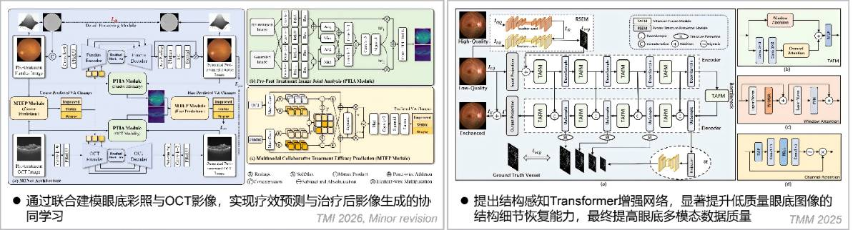
图 10 多模态融合领域研究基础

- 疗效预测领域：在眼底疾病疗效预测与临床决策支持领域，申请人开展了一系列研究工作。针对糖尿病视网膜病变早期筛查与疾病进展预测问题，提出深度学习系统DeepDR（Nature Communications 2021），构建包含图像质量评估、病灶检测与疾病分级的多任务学习框架，实现对视网膜病变从早期到晚期的自动化识别与风险评估，为大规模眼底疾病筛查与智能辅助诊疗提供了重要技术支撑。
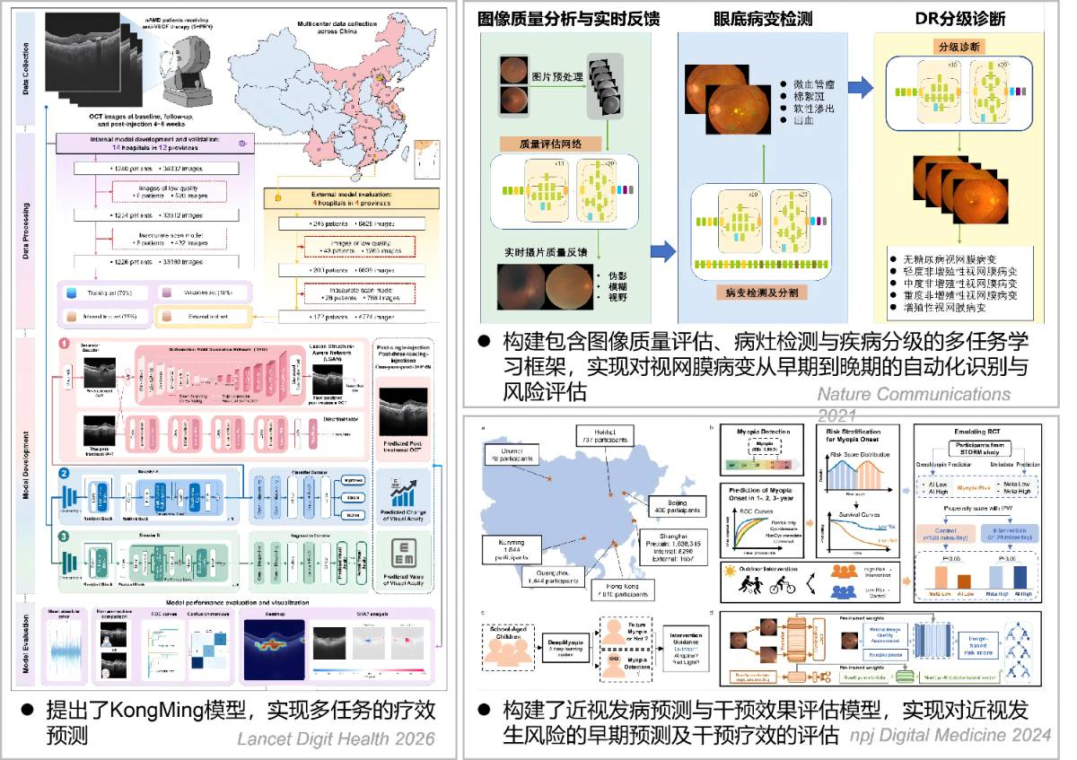
图 11 疗效预测领域研究基础

在眼底疾病疗效预测方面，申请人联合多家医院开展前瞻性多中心研究，提出基于深度学习的KongMing模型（The Lancet Digit Health 2026，共同一作），构建病灶感知的Transformer多任务预测框架，实现抗VEGF治疗后视觉功能变化预测、视力值回归预测以及治疗后 OCT 影像生成等多维度疗效评估，在多中心数据验证中取得 AUC 超过 0.94 的优异性能，为个体化治疗决策提供了重要依据。
在眼病发生风险预测与干预效果评估方面，申请人针对儿童近视发病风险难以提前识别及干预疗效评估不足的问题，构建了基于深度学习的近视发病预测与干预效果评估模型（npj Digital Medicine 2024，共同一作），实现对青少年近视发生风险的早期预测及干预疗效的定量评估。该研究为开展眼底疾病疗效预测与个体化治疗效果评估提供了重要方法基础（图11）。
（4）医学大模型领域：在医学大模型领域，申请人围绕眼科多模态智能分析开展了系统研究。针对传统医学人工智能模型在多模态数据利用不足、跨任务泛化能力有限等问题，申请人参与开展了以EyeFM（Nature Medicine 2025）为代表的医学基础模型研究，构建面向眼科领域的大规模预训练模型框架。该研究通过整合眼底影像等多模态数据，利用自监督学习与大规模预训练策略，学习通用的眼科视觉表征，实现对多种眼科任务的统一建模与迁移应用能力。相关研究为多模态医学数据的统一表示学习与跨任务知识共享提供了重要方法支撑，为本项目开展多模态信息融合、疾病疗效预测模型构建及智能体研发奠定了良好的技术基础。针对医学图像生成中病理特征刻画不足与解剖结构对齐不精确的问题，申请人正在开展医学图像生成大模型研究，实现高保真医学影像生成，有效缓解高质量标注数据匮乏及罕见病样本稀缺问题，为本项目后续大模型开发提供了重要的数据增强基础与表征能力支撑。此外，2025年获批的深圳市医学研究专项揭榜挂帅项目“人工智能赋能的复杂疾病系统解析及干预策略研究”，也为本项目的顺利实施提供了坚实的数据基础与关键技术支撑（图12）。
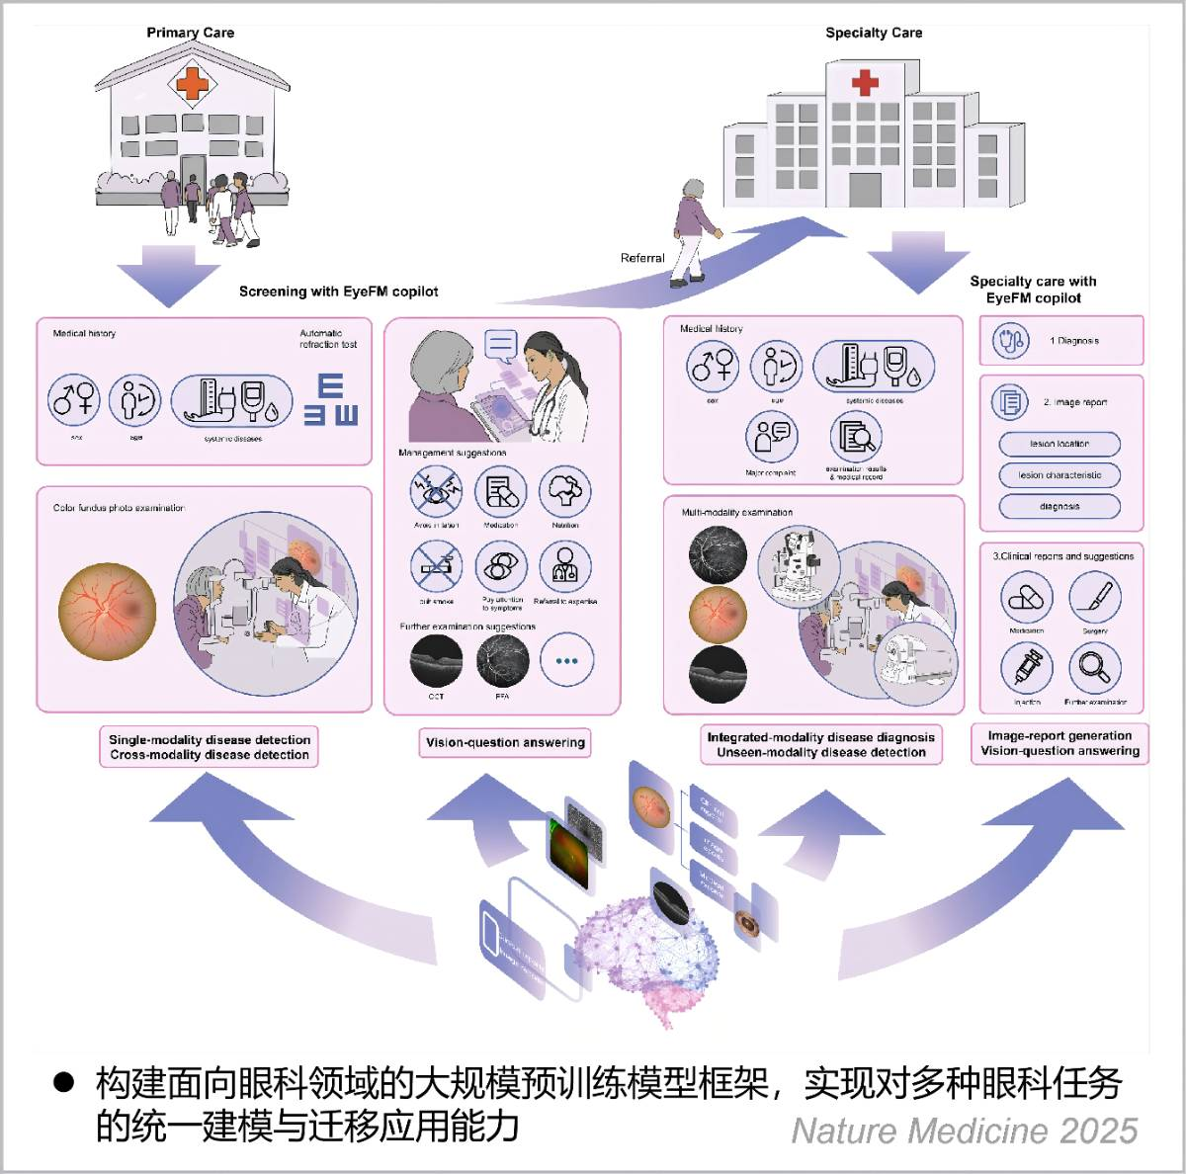
图 12 医学大模型领域研究基础

（5）临床验证基础：在致盲性眼底疾病的临床应用与验证方面，申请人与上海市第六人民医院、北京大学深圳医院及北京协和医院等多家知名医疗机构建立了长期稳定的合作关系，并围绕AMD、DR、DME等致盲性眼底疾病开展了大量临床数据分析、算法验证及实际应用研究。相关研究成果在真实临床环境中进行了系统验证，在提升疾病筛查效率、优化医疗资源配置及降低医生诊疗负担等方面取得了良好效果，体现了人工智能技术在医疗领域的重要应用价值。同时，围绕相关技术成果，团队已开展多项成果转化工作并申请了一系列发明专利，为本项目后续开展临床验证与推广应用奠定了坚实基础。
3.1.2 可行性分析
3.1.2.1 研究目标及研究内容具备良好的可行性
本项目以致盲性眼底疾病疗效预测为核心，围绕多模态数据融合与智能决策支持展开研究，目标明确、路径清晰，整体可行性良好。数据层面，依托北京协和医院、上海市第六人民医院及北京大学深圳医院等合作单位，已积累覆盖AMD、DME和DR等多种疾病的大规模多时序多模态临床数据，为模型构建与验证提供坚实支撑。技术层面，项目所涉及的多模态缺失补全、跨模态语义对齐、稀疏混合专家融合及Mamba2-UMamba长时序预测等关键技术，均建立在深度学习与医学多模态大模型现有研究成果之上，具备明确的技术实现路径。验证层面，通过模块化智能体架构与多层级临床验证体系，可系统评估模型的性能表现与临床应用价值。综上，本项目在数据基础、技术路线与验证条件等方面均有充分保障，研究内容具备良好的可行性。
3.1.2.2 研究方法和技术路线切实可行
本项目围绕致盲性眼底疾病长期疗效预测的关键问题，构建多模态数据补全与融合、长时序动态建模、多疾病多任务智能体与临床验证评估一体化技术路线，形成从数据构建、模型设计到临床验证的完整研究闭环。所采用方法均基于成熟的深度学习、多模态融合及医学大模型技术，并结合临床真实场景进行针对性优化，技术路径清晰、实现步骤明确，能够有效支撑研究目标的达成。
（1）致盲性眼底疾病多时序多模态数据集构建与预处理切实可行
本项目依托北京协和医院、上海市第六人民医院及北京大学深圳医院等多家三甲医院的长期合作基础，已积累涵盖AMD、DME 与DR等致盲性眼底疾病的大规模多中心多模态临床数据，包括彩照、OCT、FFA等影像数据及相关临床指标。通过统一的数据标准化流程、质量控制机制及多模态对齐策略，可实现不同来源数据的规范化整合与高质量预处理，为后续多模态建模与疗效预测提供可靠的数据基础。相关数据采集和处理流程已在前期研究中得到验证，因此本部分研究内容具有良好的实施基础。
（2）基于潜在生成与稀疏专家机制的多模态缺失补全与特征融合切实可行
针对临床随访中普遍存在的模态缺失与数据异构问题，本项目构建跨模态语义对齐模型，结合潜在生成模型与稀疏混合专家机制，实现多模态数据的高效补全与特征融合。所采用技术均源于当前成熟的生成式模型、对比学习及稀疏专家体系，能够在统一潜在空间中建立模态间语义关联，实现信息互补与协同表示。该技术路径在现有研究中已有充分验证，具备明确的实现可行性，可为后续疗效预测模型提供稳定、高质量的多模态特征输入。
（3）基于Mamba与医疗大模型协同的长时序动态演变预测切实可行
针对眼底疾病长期随访中存在的不规则时间间隔与复杂病程演变问题，本项目设计Mamba2-UMamba双流时序建模架构，通过宏观病程趋势建模与微观病灶演变分析相结合，实现疾病长期演化规律的精准建模。同时引入医疗视觉语言大模型作为知识锚点，通过参数高效微调实现医学知识引导的多任务协同预测，提升长时序疗效预测的稳定性与医学合理性。该技术路径充分融合前沿时序建模方法与医疗大模型研究成果，在算法实现与计算资源层面均具备可行性。
（4）基于大语言模型的多疾病多任务疗效预测智能体构建切实可行
在疗效预测模型基础上，本项目进一步构建模块化医疗智能体系统，通过大语言模型驱动的推理循环机制实现多模块协同工作。在架构设计上，采用模块化解耦方式，将多模态数据补全、特征融合、疗效预测与归因解释等功能模块分离，以大语言模型为调度中枢实现智能体协同推理。通过思考-行动-反馈的多阶段机制，智能体可根据疾病类型与数据条件动态调用相应模块，实现多疾病、多任务的统一预测与解释，为复杂临床决策提供智能辅助。该路线基于当前成熟的大语言模型智能体框架，技术基础充分，实施路径清晰。
（5）临床有效性验证切实可行
为验证所提方法的临床实用价值，本项目设计多层次评估体系，涵盖模态缺失补全算法评估、多时序疗效预测模型评估及智能体报告质量评估。通过内部与外部测试集、专家盲评、人机对比实验等方式，对图像生成质量、疗效预测准确性及临床解释能力进行全面评价。邀请多位眼底病领域资深专家参与评估，确保评价结果具备临床可信度。客观指标与专家评估相结合，可系统验证模型与智能体系统在真实医疗环境中的应用价值，方案整体具有良好的临床可实施性。

2．工作条件（包括已具备的实验条件，尚缺少的实验条件和拟解决的途径，包括利用国家实验室、全国重点实验室和部门重点实验室等研究基地的计划与落实情况）；
本项目依托深圳大学电子与信息工程学院开展研究。学院学科实力雄厚，计算机科学、信息与通信工程等学科进入ESI全球前1‰，着力打造“新工科”“新医科”交叉创新平台，推动医学与工程、AI、材料等学科深度融合。学院拥有射频异质异构成全国重点实验室、国家卫生局5G+网格化社区智能医疗管理应用示范平台等多个国家级、省级科研平台，为项目提供优异的实验条件保障。此外，本项目同时获得毛军发院士领导的射频异质异构成全国重点实验室和丁文华院士领导的广东省数字创意技术工程实验室的共同支持，确保充足的仪器设备与高性能计算资源供给。
在实验条件方面，实验室数据中心配备8台NVIDIA DGX-A100高性能计算服务器及30余台图形工作站，可充分满足深度学习模型训练与生成式视觉模型研究对GPU算力的需求。项目组还拥有高分辨率视频采集设备及多台4K/8K显示终端，可用于视觉数据采集与图像视频主观质量评价实验。
在研究人员方面，本实验室现有在读硕士研究生20余名，并有多名本科生参与科研工作，与上海交通大学、清华大学等高校的多名博士生和硕士生保持长期合作，可为项目实施提供稳定的人才支持。申请人博士阶段师从生物医学工程领域专家冯大淦教授和智能医学领域专家盛斌教授，并在贾伟平院士团队开展相关研究，形成良好的研究基础。项目负责人长期与清华大学、北京大学、上海交通大学、哈尔滨工业大学、中南大学、悉尼大学、南洋理工大学、香港理工大学、澳门理工大学等单位保持密切学术交流与合作，为本项目提供良好的学术支撑。同时，与北京协和医院、上海市第六人民医院、北大深圳医院、湘雅医院、东方肝胆医院等大型三甲医院保持长期密切合作，多项合作成果已发表于Nature Medicine、The Lancet Digital Health、Nature Communications、npj Digital Medicine等顶级国际期刊，为本项目提供可靠的数据来源与方案验证平台。
综上，本项目在科研平台、实验条件、计算资源及研究团队等方面均具备扎实的研究基础，能够有力保障项目研究工作的顺利开展。

3．正在承担的与本项目相关的科研项目情况（申请人和主要参与者正在承担的与本项目相关的科研项目情况，包括国家自然科学基金的项目和国家其他科技计划项目，要注明项目的资助机构、项目类别、批准号、项目名称、获资助金额、起止年月、与本项目的关系及负责的内容等）；
项目申请人目前承担国家自然科学基金青年科学基金项目1项，将于2026年12月结题。
- 项目信息
项目的资助机构：国家自然科学基金委员会；项目类别：青年科学基金项目；批准号：62301330；项目名称：视网膜图像病变自动检测与青少年近视发展风险预测技术研究；获资助金额：30万元；起止年月：2024年1月至2026年12月；项目申请人负责的内容：负责整个项目的科学问题定义、总体技术方案设计及核心算法研发，并全面负责项目的进度管理、经费分配及结题成果汇总。

- 与本申请项目的关系
该项目以视网膜图像病变自动检测与青少年近视发展风险预测为核心研究内容，主要包括三个方面：一是提出基于结构感知与知识蒸馏的眼底图像增强方法；二是研究基于频域增强的轻量化眼底血管分割方法，用于视网膜病变检测；三是构建基于深度学习的近视发展风险预测模型，实现近视程度分级评估与发展趋势预测。本项目是上述项目的深化与拓展，主要体现在三个层面：疾病维度上，从单一近视眼病的发展风险预测拓展至多种致盲性眼底疾病的疗效预测；模型架构上，从聚焦单一眼病发生过程的预测模型提升至面向多眼病协同预测的智能体系统构建；数据体量上，从基于单模态基线数据的静态预测范式拓展至基于多模态异构数据融合的动态预测范式。在该项目支持下，项目组已在眼底图像增强、视网膜病变检测及近视发展风险预测等方面取得丰硕成果。与本申请项目相关的研究积累将为后续工作提供重要理论支撑与技术借鉴，具体体现在以下两个方面：
- 从单模态单时序预测向多模态多时序预测的深度拓展：在研项目通过集成算法整合视网膜眼底图像与临床数据等多模态信息，实现了未来三年近视发生发展的风险预测，验证了多模态数据对提升预测性能的有效性，为本项目提供了直接的方法论验证。本项目将进一步探究多模态数据的高效融合机制，打通从“历史不规则残缺随访流”到“未来多节点疗效全景”的复杂映射路径，实现对患者全治疗周期内视力变化、结构厚度及注药频次等多维疗效的前瞻性预测，为眼底疾病长期个性化干预提供量化依据。
- 从单疾病单任务预测模型向多疾病多任务预测智能体的递进构建：在研项目基于视网膜图像与眼轴长度等数据预测单一近视的发生发展风险，识别高风险个体并为个性化干预提供决策支持。这种基于多模态数据的单眼病预测思路，与本项目致力于多眼病疗效预测中“多模态融合与长时序建模”的核心思想一脉相承。在研项目中关于多模态融合机制与多时序预测规律的研究成果，将直接迁移服务于本项目，支撑研究从“准确诊断预测”向“精准治疗决策”转变，从“单病种架构”向“多病种临床需求”跨越，为解决多种眼病的综合决策难题提供核心理论支撑。

- 进展情况
- 代表性论文
[1] Yang Wen, Bin Luo, Wuzhen Shi, Jianhua Ji, Wenming Cao, Xiaokang Yang, Bin Sheng. Sat-net: structure-aware transformer-based attention fusion network for low-quality retinal fundus images enhancement[J]. IEEE Transactions on Multimedia, 2025. （中科院一区，CCF A）
[2] Zhao X. Yang W(co-first),Development and Validation of a Deep-Learning Model to Predict Visual and Anatomical Prognosis of Anti-VEGF Therapy for Neovascular Age-Related Macular Degeneration (KongMing Study): A Prospective, Nationwide, Multi-center Study, Lancet digital health, 2026（中科院一区）.
[3] Ziyi Qi, Jun Chen, Yang Wen (co-first) et al. A Deep Learning System for Myopia Onset Prediction and Intervention Effectiveness Evaluation in Children[J]. npj Digital Medicine, 2024 (SCI, 中科院一区，IF 12.4).
[4] Wuzhen Shi, Xuping Chen, Biyun Yao, Yang Wen*, Bin Sheng. Identity and Modality Attributes Driven Multimodal Fusion Networks for Emotion Recognition in Conversations[J]. IEEE Transactions on Multimedia, 2025（中科院一区, CCF A）.
[5] Yang Wen, Xiangning Wang, Jixue Tang, Lei Zhu, Ping Li, Jing Qin, Xiaokang Yang, Bin Sheng. CCM-Net: C ontrastive and C onsistent M ulti-T ask Network for Artifact Segmentation and Quality Classification of OCTA Images[J]. ACM Transactions on Multimedia Computing, Communications and Applications, 2025.（CCF B, JCR Q1）
[6] Yang Wen, Shunzhe Shen, Wuzhen Shi, Wenming Cao, Lei Bi, Xiaokang Yang, Bin Sheng. Lightweight Depthwise Separable ConvNet with Frequency-Domain Enhancement for Retinal Vessel Segmentation[J]. ACM Transactions on Multimedia Computing, Communications and Applications，2025（CCF B, JCR Q1）
[7] Wuzhen Shi, Aixue Yin, Yingxiang Li, Yang Wen*. Edge-guided 3D reconstruction from multi-view sketches and RGB images[J]. Pattern Recognition, 2025, 163: 111462.（中科院一区）
[8] Wuzhen Shi, Zibang Xue, Yang Wen*. Keypoints and Action Units Jointly Drive Talking Head Generation for Video Conferencing[J]. IEEE Transactions on Circuits and Systems for Video Technology, 2025.（中科院一区）
[9] Yang Wen, Yi-Lin Wu, Lei Bi, WuZhen Shi,Xiao-Xiao Liu, Yu-Peng Xu, Xun Xu, Wen-Ming Cao and David Dagan Feng. A Transformer-Assisted Cascade Learning Network for Choroidal Vessel Segmentation[J]. Journal of Computer Science and Technology, 2024 (SCI, CCF B).
[10] Yang Wen, Bai Chen, Wuzhen Shi, Song Wu, Xiaokang Yang, Bin Sheng. DB-HDFFN: Dual Branch Hierarchical Dynamic Feature Fusion Network for medical image classification. Biomed. Signal Process. Control. 117: 109538 (2026)（中科院二区）
- 授权专利
- 温阳,罗彬,吉建华,曹文明,赵鹏飞,沈舜喆，眼底图像增强方法、装置、设备及可读存储介质[P].中国发明专利: ZL202410274855.7, 授权日期：2024年05月28日.
- 温阳,沈舜喆,曾莹,庄宇航,徐强,石武祯,曹文明，眼底血管图像的分割方法、终端设备及存储介质[P].中国发明专利: ZL202311766115.7, 授权日期：2024年03月22日.
- 温阳,曾莹,曹文明,石武祯,赖安宇,吴依林，图像预测模型的训练及应用方法、设备及可读存储介质[P]. 中国发明专利: ZL202410341467.6, 授权日期：2024年06月07日.
- 温阳,赵鹏飞,吉建华,曹文明,罗彬,曾莹，深度图像的超分辨率重建方法、终端设备及存储介质[P]. 中国发明专利: ZL202410340994.5, 授权日期：2024年05月28日.
- 温阳,赖安宇,曹文明,石武祯，罗彬. 图像处理方法、设备及计算机可读存储介质[P]. 中国发明专利: 202310300278.X ，授权日期： 2026 年 02 月 5 日.
- 温阳，庄宇航，曹文明，陈新楷，罗嘉程，童绍俊，钟建奇.一种基于视频流目标识别的双分支四足机器人定位系统[P]. 中国发明专利: ZL 2025 1 0898690.5. 授权日期：2025年10月03日.

4．完成国家自然科学基金项目情况（对申请人负责的前一个已资助期满的科学基金项目（项目名称及批准号）完成情况、后续研究进展及与本申请项目的关系加以详细说明。另附该项目的研究工作总结摘要（限500字）和相关成果详细目录）。
无
（四）其他需要说明的情况：
1. 申请人同年申请不同类型的国家自然科学基金项目情况（列明同年申请的其他项目的项目类型、项目名称信息，并说明与本项目之间的区别与联系；已收到自然科学基金委不予受理或不予资助决定的，无需列出）。
无
2. 具有高级专业技术职务（职称）的申请人或者主要参与者是否存在同年申请或者参与申请国家自然科学基金项目的单位不一致的情况；如存在上述情况，列明所涉及人员的姓名，申请或参与申请的其他项目的项目类型、项目名称、单位名称、上述人员在该项目中是申请人还是参与者，并说明单位不一致原因。
无
3. 具有高级专业技术职务（职称）的申请人或者主要参与者是否存在与正在承担的国家自然科学基金项目的单位不一致的情况；如存在上述情况，列明所涉及人员的姓名，正在承担项目的批准号、项目类型、项目名称、单位名称、起止年月，并说明单位不一致原因。
无
4. 申请人和主要参与者同年以不同专业技术职务（职称）申请或参与申请科学基金项目的情况（应详细说明原因）。
无
5. 其他。
无

